به نام خدا

مدرس: مظفر بگ محمدي | دانشگاه ايلام | ترم اول سال تحصيلي 89-88 | سری چهارم تمرینات مدار منطقی

- ساختار master-slave زیر را که از دو لچ حساس به سطح D تشکیل شده است را در نظر بگیرید. فرض کنید که حالت اولیه هر دو لچ برابر صفر است. همچنین فرض کنید که هر کدام از لچها دارای تاخیر کمی هستند (کمتر از 1/5 پریود کلاک). خروجی لچ اول (Y) و مدار (X) را با توجه به ورودیهای زیر رسم کنید.
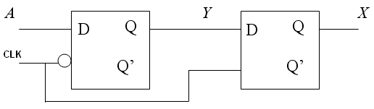

CLK
A
Y
X

- فرض کنید که ورودیهای J و K بهمراه پالس ساعت مطابق شکل زیر به یک فلیپ فلاپ JK حساس به لبه مثبت اعمال شده اند. خروجی فلیپ فلاپ را رسم کنید.
C
J
K
Q_{JK}
- دیاگرام زمانی مدار زیر را برای 15 پالس ساعت (کلاک) رسم کنید و نشان دهید که خروجیهای Q0 تا Q3 در هر کلاک چگونه تغییر می کنند. حالت اولیه مدار را برابر 0000 در نظر بگیرید.

D₃ Q₃

C

T₂ Q₂

C

D₁ Q₁

C

D₀ Q₀

C Q₀’

clock

- مدار زیر را آنالیز کنید و معادلات حالت و تحریک، جدول حالت و دیاگرام حالت را نشان دهید. خروجيهاي مدار A و B هستند.
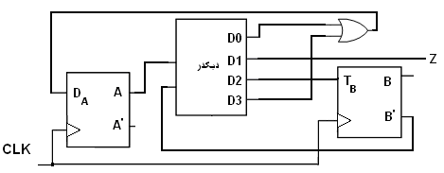
- مدار زیر را آنالیز کنید و معادلات حالت، جداول حالت و دیاگرام حالت را نشان دهید.
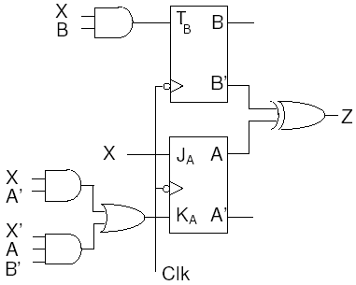
- مدار زیر را آنالیز کنید و معادلات حالت و تحریک، جدول حالت و دیاگرام حالت را نشان دهید. کلاک هر دو فلیپ فلاپ یکسان است. وروديهاي مدار X و Y و خروجيهاي آن A و B هستند.
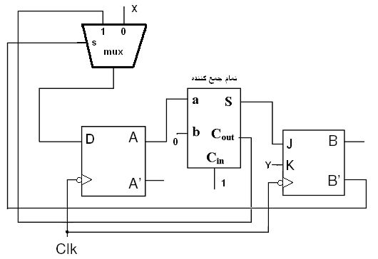

- در این تمرین، شما باید یک ماشین فروش اتوماتیک نوشابه را طراحی کنید. فرض کنید که قیمت هر قوطی نوشابه برابر 400 تومان باشد. دستگاه فقط سکه های 50 تومانی و اسکناسهای 100 و 200 تومانی را به عنوان ورودی می پذیرد. در صورتیکه مقدار پولهای داده شده به دستگاه برابر 400 یا بیشتر شود دستگاه یک قوطی نوشابه تحویل داده و مدار reset می گردد. دیاگرام حالت این دستگاه را رسم کنید.
- با استفاده از فلیپ فلاپهای D یک ماشین مور طراحی کنید که تمام دنباله های بصورت 011 را در ورودی تشخیص دهد. جدول حالت، دیاگرام حالت و مدار نهایی را رسم کنید.

